2021届河北省保定市易县中学高二下学期物理二次月考试题
注意事项：
1.答卷前，考生务必将自己的姓名、考生号、考场号、座位号填写在答题卡上。
2.回答选择题时，选出每小题答案后，用铅笔把答题卡上对应题目的答案标号涂黑。回答非选择题时，将答案写在答题卡上，写在本试卷上无效。
3.考试时间75分钟。
一．选择题：本题共4小题，每小题6分，共24分。在每小题给出的四个选项中，只有一项是符合题目要求的。
1、下列有关核反应的描述正确的是
A．卢瑟福发现质子的核反应方程是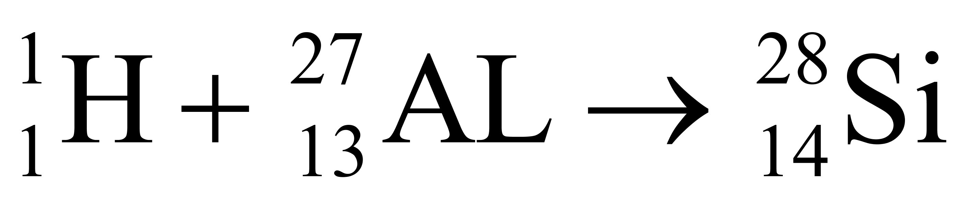
B．贝克勒尔发现正电子的核反应方程是
C．查德威克发现中子的核反应方程是
D．约里奥·居里夫妇发现放射性同位素的核反应方程是
2.在现代生活中，许多地方需要传感器，例如，电冰箱制冷系统的自动控制就要用到
A. 压力传感器 B. 声传感器 C. 光传感器 D. 温度传感器
3. 小芳设计了一个电吹风，其电路图如图所示，变压器原、副线圈的匝数分别为N₁、N₂，小风扇的额定电压为60V。a、b、c、d为四个固定触点，转动扇形金属触片P的位置可同时接触两个触点，使电吹风可处于关机、吹热风和吹冷风三种工作状态。在电吹风吹热风时
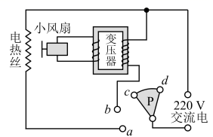
A．触片P同时接触a、b，N₁：N₂=11∶3
B．触片P同时接触a、b，N₁：N₂=3∶11
C．触片P同时接触b、c，N₁：N₂=11∶3
D．触片P同时接触b、c，N₁：N₂=3∶11
4.下列关于放射线在电场中偏转描述中正确的是
A. 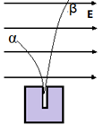 B. 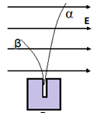 C. 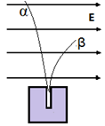 D. 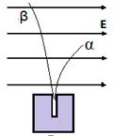
5. 如图所示是某种金属在不同频率的光照情况测得的遏止电压和光照频率v之间的关系曲线，（已知普朗克常量）根据该曲线可知下面说法或判断正确的是
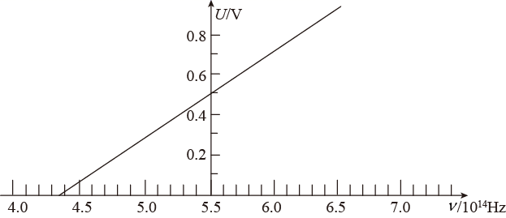
A．光子能量大于的光可以使该金属发生光电效应
B．图中（，0.50）点的含义是指用的光照射该金属，光电子获得的动能一定为
C．已知氢原子基态能量为，2能级能量为－3.4eV,则处于能级2的氢原子跃迁到基态释放的光子可以使该金属发生光电效应
D．光电效应的实验结果可用量子观点解释，说明光子具有动量
6.瑞典皇家科学院2018年10月2日宣布，将2018年诺贝尔物理学奖授予美国科学家阿瑟•阿什金、法国科学家热拉尔•穆鲁以及加拿大科学家唐娜•斯特里克兰，以表彰他们在激光物理学领域的突破性贡献。阿什金发明的光镊工具能够“夹”住微小如原子、病毒以及活细胞等物体。穆鲁和斯特里克兰发明了“啁啾（zhōujiū）脉冲放大”技术。“啁啾”出自唐诗“到大啁啾解游飏，各自东西南北飞”，形容鸟的鸣叫。“啁啾脉冲放大”技术其原理为：将一段短脉冲在时域上展宽，然后放大，再进行压缩。此项技术已经成为高强度激光的标准，应用于众多领域。则下列关于激光的说法合理的是
A．某激光器产生超短脉冲时长为2.0×10^{﹣13}s，能量为1.0J，则此激光超短脉冲的功率为5.0×10¹³W
B．短脉冲激光测速是对被测物体进行两次有特定时间间隔的激光测距，测得在该时间段内被测物体的移动距离，从而得到被测物体的移动速度。激光测速选取的时间间隔越长，测得物体移动的瞬时速度越准确
C．“啁啾”来源于鸟鸣，意即频率变化，“啁啾脉冲”技术中的短脉冲激光瞬时频率随时间的变化而变化
D．利用光学镊子捕获活体细菌时，红外激光光镊比绿色激光光镊更容易杀死活体细菌
二．选择题：本题共4小题，每小题6分。共24分。在每小题给出的四个选项中，每题有多项符合题目要求。全选对的得6分，选对但不全的得3分，有选错的得0分。
7.如图所示，甲分子固定在坐标原点O，乙分子位于x轴上，甲、乙两分子间作用力与距离关系的函数图象如图，现把乙分子从r₃处由静止释放，则
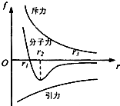
A. 乙分子从r₃到r₁ 一直加速
B. 乙分子从r₃到r₂加速，从r₂到r₁减速
C. 乙分子从r₃到r₁过程中，其加速度先变大后变小．
D. 乙分子从r₃到r₁过程中，两分子间的分子势能一直减小
8.对于相同质量、体积。温度的氧气和氢气，在温度不太低、压强不太大时，下列说法正确的是
A．两种气体分子的平均动能相同
B．两种气体的压强相同
C．两种气体的内能相同
D. 两种气体分子热运动的平均速率不同
9. 在磁感应强度大小为B的匀强磁场中，静止的原子核  发生衰变，释放的粒子（ 粒子或 粒子）与反冲核Y都做匀速圆周运动，轨迹如图所示，圆周运动方向均为顺时针。衰变放出的光子的动量可忽略，则下列分析正确的是
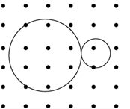
A. 衰变为 衰变
B. 衰变为 衰变
C. 反冲核Y与释放的粒子在磁场中运动轨迹半径之比为 
D. 反冲核Y与释放的粒子在磁场中运动轨迹半径之比为 
10.如图所示，R是一个光敏电阻，其阻值随光照强度的增加而减小。理想变压器原、副线圈的匝数比为10：1，电压表和电流表均为理想交流电表。从某时刻开始在原线圈两端加上交变电压，其瞬时值表达式为u₁＝220sin（100πt）V，则
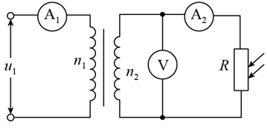
A. 电压表的示数为22V
B. 在天逐渐变黑的过程中，电流表A₂的示数变小
C. 在天逐渐变黑的过程中，电流表A₁的示数变大
D. 在天逐渐变黑的过程中，理想变压器的输入功率变小
三．非选择题;共52分。
11.（6分）某同学在实验室用油膜法测油酸分子直径，实验主要步骤如下：
①向体积V_{油}＝6 mL的油酸中加酒精，直至总量达到V_{总}＝10⁴ mL；
②用注射器吸取①中油酸酒精溶液，把它一滴一滴地滴入小量筒中，当滴入n＝75滴时，测得其体积恰好是V₀＝1 mL；
③先往浅盘里倒入2 cm深的水，然后将痱子粉均匀地撒在水面上；
④用注射器往水面上滴一滴油酸酒精溶液，待油酸薄膜形状稳定后，将事先准备好的玻璃板放在浅盘上，并在玻璃板上描下油酸膜的形状；
⑤将画有油酸膜轮廓的玻璃板放在坐标纸上，如图所示，数出轮廓范围内小方格的个数N，小方格的边长为L＝1 cm。
根据以上信息，回答下列问题：
一滴油酸酒精溶液中含有油酸的体积为________ m³；油膜面积为________ m²；油酸分子直径为________ m；（以上结果均保留1位有效数字）
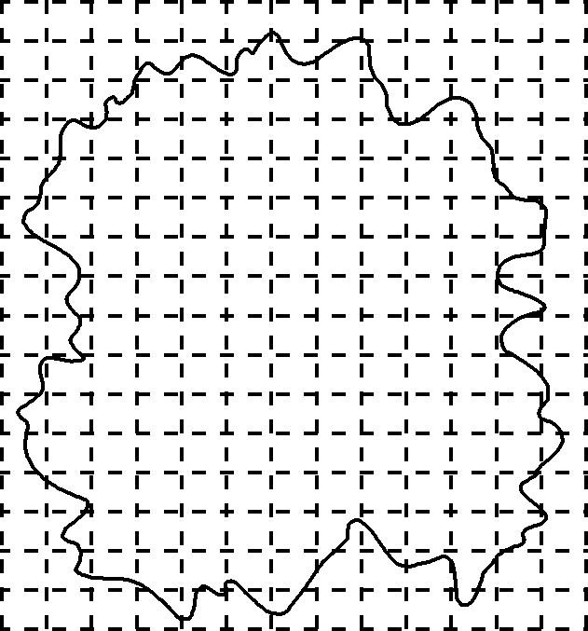
12.（9分）瞳孔括约肌是受副交感神经支配的，它的收缩使瞳孔变小，瞳孔开大肌则受交感神经支配，其收缩使瞳孔放大。当人进入较黑暗环境时，交感神经兴奋，瞳孔开大肌收缩，副交感神经受抑制，瞳孔放大，这样才能使进入眼球的光线增多，可以渐渐看清物体。但是这个过程并不能瞬间出现，当人眼没有完成上述过程时，人们会感觉到环境特別黑暗。某酒店为了防止房客外出关灯后环境突然变暗导致跌倒，设计了一种“延时断路”装置，当开关K闭合时，衔铁M被吸引，电灯的工作电路接通，灯泡发光；当开关K断开时，灯泡还能持续亮一会儿，方便房客借助灯光走出房间。
（1）请利用所提供器材将电路图补充完整。
（2）当开关K断开时，线圈_______（填“”或“”）能起到延时作用。
（3）当开关K断开时，的N极处于线圈的________（填“上”或“下”）端。
（4）某房客在进入房间后，闭合开关K，灯泡不发光，经检查发现，灯泡、所有电阻、电源、衔铁及导线均完好，则可以断定是________（填“”或“”）发生断路；如果发现断开开关后，灯泡立即熄灭，则可以断定是________（填“”或“”）发生断路。
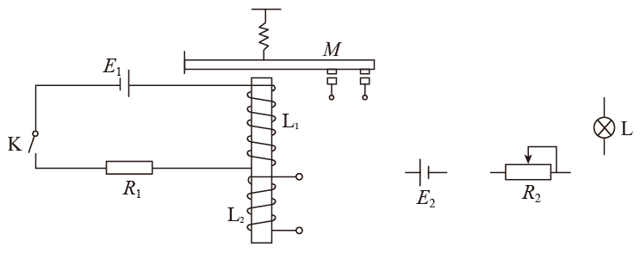
13.（12分）静止的镭核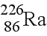衰变成氡（Rn），放射出的α粒子垂直进入正交的匀强电场E和匀强磁场B，在电磁场中做直线运动，已知E＝3.0×10⁴N/C，B＝2.0×10⁻³T。
（1）试写出该衰变的方程式
（2）放出的α粒子的速度大小
（3）反冲核氡的速度大小
14.（16分）如图5所示，矩形线圈面积为S，匝数为N，线圈总电阻为r，在磁感应强度为B的匀强磁场中绕OO′轴以角速度ω匀速转动，外电路电阻为R，当线圈由图示位置转过90°的过程中，
求：（1）电压表的读数U
（2）通过电阻R的电荷量q
（3）该过程中，整个电路产生的热量Q
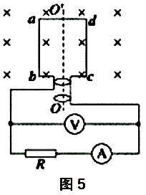

15.（9分）如图所示，在一竖直放置的圆环形管道内封闭有一定质量的理想气体。用一绝热的固定活塞C和绝热、不计质量、可自由移动的活塞A将管道内气体分隔成体积相等的两部分，A、C与圆环的圆心O等高，两部分气体的温度均为T₀＝300K．现保持下部分气体的温度不变，对上部分气体缓慢加热至T＝500K，求此时活塞A的位置与O点的连线跟竖直方向OB之间的夹角θ．（不计两活塞的体积）
